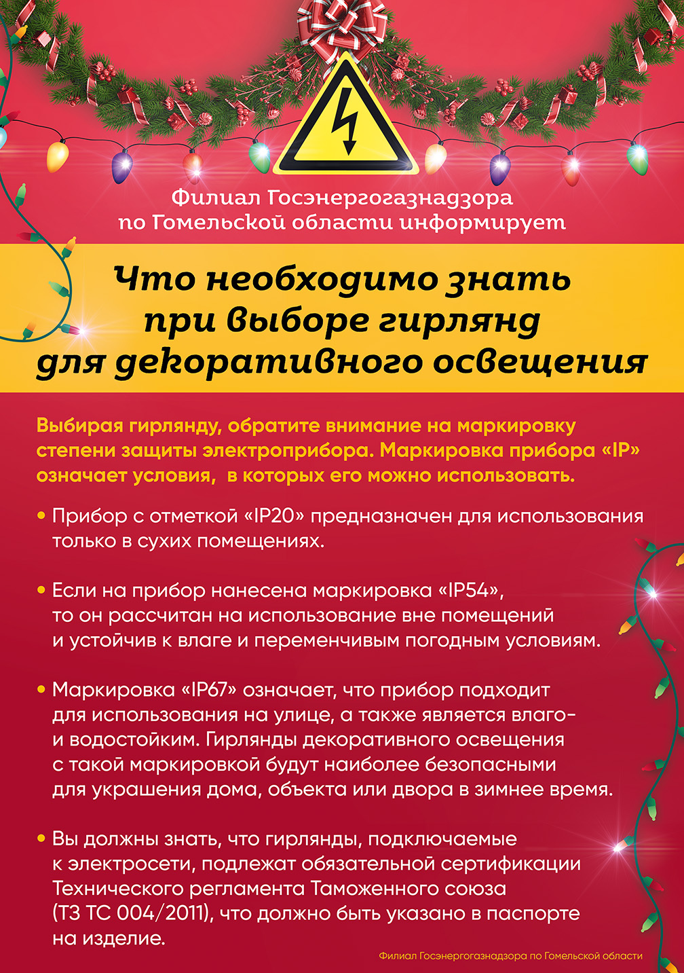

Информационное письмо
Электробезопасность во время проведения рождественских и новогодних праздников.

Наступают Рождественские и Новогодние праздники. Предприятия, организации и учреждения районов области для украшения административных зданий, новогодних елок, сценических площадок и так далее используют электрические гирляндами и световую иллюминацию
Во избежание несчастных случаев филиал Госэнергогазнадзора по Гомельской области предупреждает об опасности поражения электротоком или возгорания имущества при несоблюдении правил монтажа и (или) эксплуатации электрических гирлянд или световой иллюминации.
Уважаемые граждане, руководители предприятий!
При организации рождественских и новогодних праздников обратите внимание на следующую информацию.
Советы по соблюдению электробезопасности при выборе гирлянд для декоративного освещения
Выбирая гирлянду, обратите внимание на маркировку степени защиты электроприбора. Маркировка прибора “IP” означает условия, в которых его можно использовать.
- Прибор с отметкой „IP20” предназначен для использования только в сухих помещениях, поскольку его изоляция не является влагостойкой.
- Если на прибор нанесена маркировка „IP54”, то он рассчитан на использование вне помещений и устойчив к влаге и переменчивым погодным условиям, но не предусмотрен для погружения в воду.
- Маркировка „IP67” означает, что прибор подходит для использования на улице, а также является влаго- и водостойким. Гирлянды декоративного освещения с такой маркировкой будут наиболее безопасными для украшения дома, объекта или двора в зимнее время.
- Чтобы определить, подходит ли выбранная гирлянда для использования в помещении или на улице, следует обратить внимание на изображенный на приборе символ — „домик” со стрелками. Если стрелки направлены внутрь „домика”, то гирлянда предназначена для использования в помещении, а если — наружу, то прибор также можно использовать в уличных условиях.
- Вы должны знать что гирлянды, подключаемые к электросети, подлежат обязательной сертификации. На них распространяется действия Технических регламентов Таможенного союза (ТР ТС 004/2011), что будет указано в паспорте гирлянды.
Советы по соблюдению электробезопасности при использовании украшений для декоративного освещения
- Перед подключением прибора для декоративного освещения к электросети следует тщательно изучить инструкцию по его эксплуатации.
- Перед украшением объектов, жилья и праздничных елок необходимо визуально проверить состояние изоляции и контактов, поскольку потрескавшаяся, поврежденная изоляция проводов или провода, незащищенные изоляцией, могут стать причиной опасной электротравмы или возгорания.
- При установке праздничных декораций нельзя перегружать электросеть или штепсельные розетки дома или офиса. Перегруженные розетки и электросеть часто являются причиной пожара.
- Уходя из дома или квартиры, следует отсоединять от электрического тока включенные лампочки декоративного освещения.
Советы по соблюдению электробезопасности при использовании удлинителей и электроприборов вне помещений
- Вне помещений следует использовать удлинители соответствующей степени защиты, о которой говорилось ранние, которые необходимо разместить в безопасном месте, чтобы не задевать их, перемещаясь по двору или убирая снег.
- Для обеспечения дополнительной безопасности электросеть, к которой подключены гирлянды, должна быть подключена к устройству защитного отключения (УЗО).
Следует помнить о безопасности детей
Во время праздников электрические елочные украшения и другие светящиеся декорации могут вызвать у детей повышенный интерес — существует большая вероятность того, что ребенок захочет сам включить или выключить елочные гирлянды, открутить лампочки, вставить какой-нибудь предмет в розетку. К сожалению, такое безрассудное обращение с электричеством может закончиться трагически. Филиал Госэнергогазнадзора по Гомельской области призывает взрослых действовать ответственно и не оставлять детей без присмотра вблизи оборудования, подключенного к электрической сети, а также предупреждать их об опасности электричества. Это единственный возможный способ защитить детей от электротравм.
Как действовать, если произошло чрезвычайное происшествие с электричеством?
В случае чрезвычайного происшествия с электричеством, аварии или повреждения электроприборов важно помнить и соблюдать основное правило безопасности: прежде всего, следует отключить электрооборудование, а если отсутствует возможность это сделать отключить общие предохранители, выключатели жилого дома или квартиры! Каждый должен знать место, где находится предохранители, выключатели, как оперативно добраться до него и как его выключить, так как в критический момент это может уберечь жилой дом или квартиру от пожара или спасти человеческую жизнь.

Филиал Госэнергогазнадзора по Гомельской области

